14. Рассеяние электромагнитных волн

В предыдущих разделах материальная среда, по которой распространяется электромагнитные волны, считалась однородной, по крайней мере, по кускам. Реальные же среды таким свойством не обладают, и тогда происходит рассеяние.
Под рассеянием понимают возмущения, которые испытывают электромагнитные волны вследствие неоднородности среды. Эти возмущения отвечают вторичному излучению, которое вызвано токами смещения или проводимости, наведенными в неоднородностях падающей волной. Рассеивающие неоднородности могут быть двух типов: за счет инородных включений в однородной среде, в том числе примесей (это – статические неоднородности) и за счет флуктуаций характеристик самой среды – они являются динамическими.
Вторичные (рассеянные) волны могут иметь ту же частоту, что и падающая волна, или же соответствовать другой частоте. В первом случае мы имеем упругое рассеяние. Во втором - говорят о комбинационном рассеянии.
Далее мы рассмотрим каждый из двух типов рассеяния отдельно. Для простоты будем считать, что как включения, так и среда как таковая являются немагнитными.
Рассеяние на малых частицах. Формула Рэлея
Напряженность электрического поля падающей плоской монохроматической волны с частотой определяется обычным выражением:
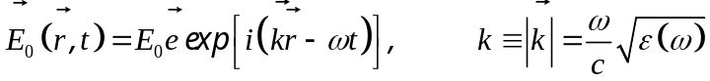 (14.1)
Саму среду будем считать прозрачной, и соответственно, 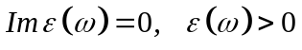. Для начала полагать, что в среде имеется одно единственное инороднее включение, размер которого удовлетворяет неравенству
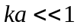 (14.2)
Обозначим 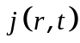 - плотность наведенного тока в объеме включения, а 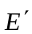 и 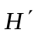- напряженности электрического и магнитного полей вторичного излучения, вызванного наведенным током. Подставляя суммарные напряженности полей 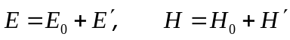 в систему уравнений Максвелла (1.8) с учетом линейности задачи и того факта, что сама падающая волна удовлетворяет указанной системе, приходим к системе уравнений для рассеянного излучения в представлении Фурье по времени:
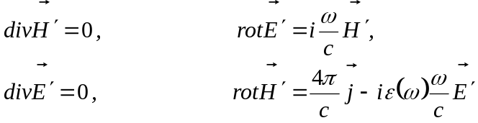 (14.2)
Здесь и далее мы не указываем зависимости полей и плотности тока от времени, учитывая, что, как и в падающей волне, они являются гармоническими, определяясь множителем 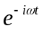, который мы опускаем. Соответственно, 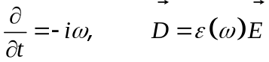.
Введем векторный потенциал 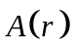 (см. [1]), удовлетворяющий условию
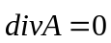, (14.3)
через который напряженности вторичных полей выражаются равенствами:
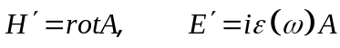 (14.4)
Подстановка выражений (14.4) в систему (14.2) приводит к автоматическому удовлетворению первых трех уравнений, а после применения операции 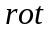к четвертому уравнению с учетом условия (14.3) приходим к уравнению для векторного потенциала
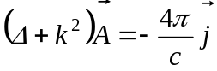. (14.5)
Решение этого уравнения представим в виде
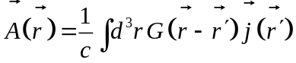, (14.6)
где функция Грина 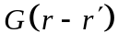 удовлетворяет уравнению
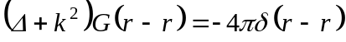 (14.7)
Отсюда переходом в представление Фурье по координатам приходим к алгебраическому уравнению, решая которое и выполняя обратное преобразование Фурье, находим функцию 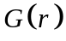
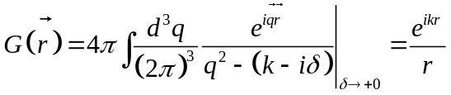 (14.8)
Подставляя это выражение в (14.6), находим
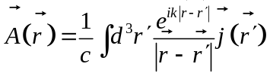 (14.9)
Здесь интегрирование ведется по объему включения. Выбирая начало координат внутри включения, в нулевом приближении по малому параметру (14.2) - дипольному приближению, из (14.9) находим выражение для векторного потенциала, справедливое при :
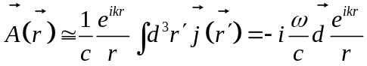 (14.10)
Здесь - наведенный электрический дипольный момент. При получении формулы (14.10) мы учли, что 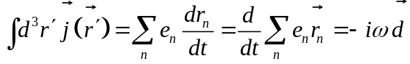, где 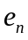 и - величины -го заряда и его координаты, суммирование происходит по всем зарядам, принадлежащим включению. Предполагая далее выполненным неравенство 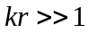 (более сильное, чем ) из (14.10) получаем выражение для вектора напряженности магнитного поля рассеянного излучения:
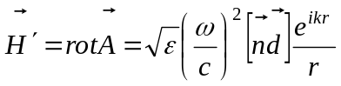 (14.11)
Благодаря условию (14.2) для наведенного дипольного момента мы можем воспользоваться формулой из электростатики для тела, помещенного в однородное электрическое поле
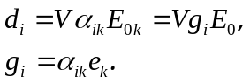 (14.12)
Здесь  - объем включения, 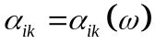 - безразмерный тензор, зависящий от формы включения и отношения диэлектрических проницаемостей вещества включения и основной среды на частоте . Подставляя (14.12) в (14.11), находим
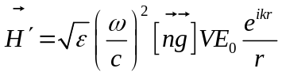 (14.13)
На расстояниях от включения, удовлетворяющих условию , из четвертого уравнения системы (14.2) с учетом (14.13) получаем выражение для напряженности электрического поля рассеянного излучения:
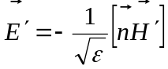, 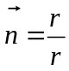. (14.14)
Интенсивность вторичного излучения в направлении вектора - 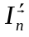 получается обычным способом из вектора Пойтинга переходом к вещественному представлению для полей с последующим усреднением по периоду:
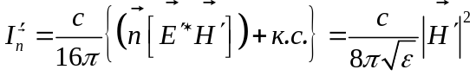 (14.15)
Ключевой характеристикой рассеяния на включении является сечение рассеяния. Оно определяется отношением
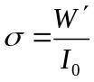 (14.16)
где
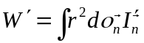 (14.17)
- полная мощность рассеянного излучения, а
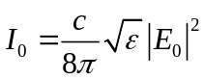 (14.18)
- интенсивность падающей волны. 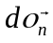 в (14.17) есть элемент телесного угла в направлении единичного вектора . Подставляя (14.13) в (14.15), а затем (14.15) в (14.17) и, наконец, после выполнения интегрирования по телесному углу – (14.17) и (14.18) в (14.16), получаем выражение для сечения рассеяния
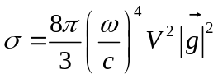 - (14.19)
Отметим, что размерность сечения равна квадрату длины.
Впервые формулу (14.19) получил Рэлей (J.S. Rayleigh, 1871). Существенными свойствами ее являются сильная зависимость от частоты (4-я степень!), что позволило объяснить синий цвет неба, и квадратичная зависимость от объема включения. Напомним, что условием применимости формулы (14.19) является неравенство (14.2), которое можно переписать еще и как
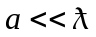 (14.20)
где 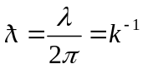, - длина волны.
Наряду с полным (интегральным) сечением рассеяния , используется и более детальная характеристика этого процесса – дифференциальное сечение рассеяния 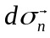. Оно определяется отношением мощности 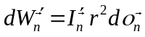 рассеянного излучения в элемент телесного угла в направлении к интенсивности падающей волны. Выражение для имеет вид
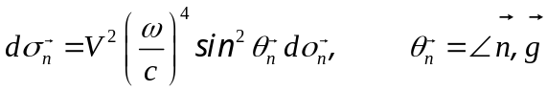 (14.21)
Вывод его отличается от вывода формулы (14.19) только тем, что в (14.17) не проводится интегрирование по телесному углу.
Формула (14.19) качественно сохраняет смысл и в том случае, когда рассеивающими центрами являются примесные атомы или молекулы, если частота мала в сравнении с частотами поглощения (резонанса) центров 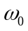. Сечение молекулярного рассеяния вдали от резонанса в диапазоне видимого спектра имеет порядок 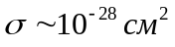.
На частоте 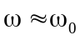 (в резонансе) сечение рассеяния на атомах или молекулах резко возрастает и достигает значений, порядка квадрата длины волны
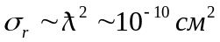 (14.22)
Процесс рассеяния в этих условиях называется люминесценцией. Особенность его состоит в том, что оно происходит в два этапа: сначала падающая волна поглощается, а затем переизлучается. Эти этапы разделены промежутком времени, который значительно больше временного периода волны и имеет порядок времени жизни возбужденного состояния микрочастицы. Поэтому теряется корреляция между фазами падающего и рассеянного излучения. В таком случае говорят, что рассеяние является некогерентным.
Различают флуоресценцию (быстро затухающая люминесценция) и фосфоресценцию – с задержкой от 1 mks до часов и суток.
Природные явления люминесценции: северное сияние, свечении некоторых насекомых, минералов и гниющего дерева.
Аналогично формуле Рэлея, получается сечение рассеяния на свободном электроне. Этот процесс называют рассеянием Томсона (J.J. Thomson, 1895). Формула для наведенного электрического диполя при падении на электрон плоской монохроматической волны получается на основе уравнения движения Ньютона:
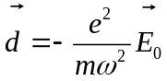. (14.23)
Подставляя ее в соотношение (14.11) и действуя далее как при выводе (14.19), получаем сечение рассеяния Томсона
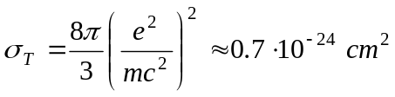. (14.24)
и в (14.23) и (14.24) – соответственно, заряд и масса электрона.
Рассеяние на макрочастицах, когда 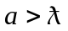, называется рассеянием Ми (G. Mie 1908). Его сечение имеет порядок площади поперечного сечения самого рассеивателя
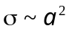 (14.25)
В том случае, кода среда содержит множественное распределение инородных включений, для описания рассеяния используют понятие коэффициента экстинции , определенного выражением
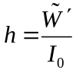, (14.25)
где 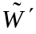 - полная мощность рассеяния на системе включений, отнесенная к единице объема среды. В том случае, когда отсутствует корреляция в пространственном расположении включений, рассеяние на каждом из них происходит независимо. Если при этом все они одинаковы, то имеет место соотношение 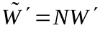, где  - число включений, отнесенное к единице объема, а 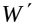 - как и прежде, - мощность рассеяния на единичном включении. В таких условиях с учетом (14.16) из формулы (14.25) получаем
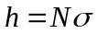, (14.26)
Отметим, что коэффициент экстинции имеет размерность обратной длины. Он определяет долю интенсивности, которую теряет падающая волна за счет рассеяния на единицу пройденного пути.

[1] Л.Д. Ландау, Е.М. Лифшиц, Теория поля, Москва, Физматлит, 2014.

